ТРАВА НЕ ДРОВА!

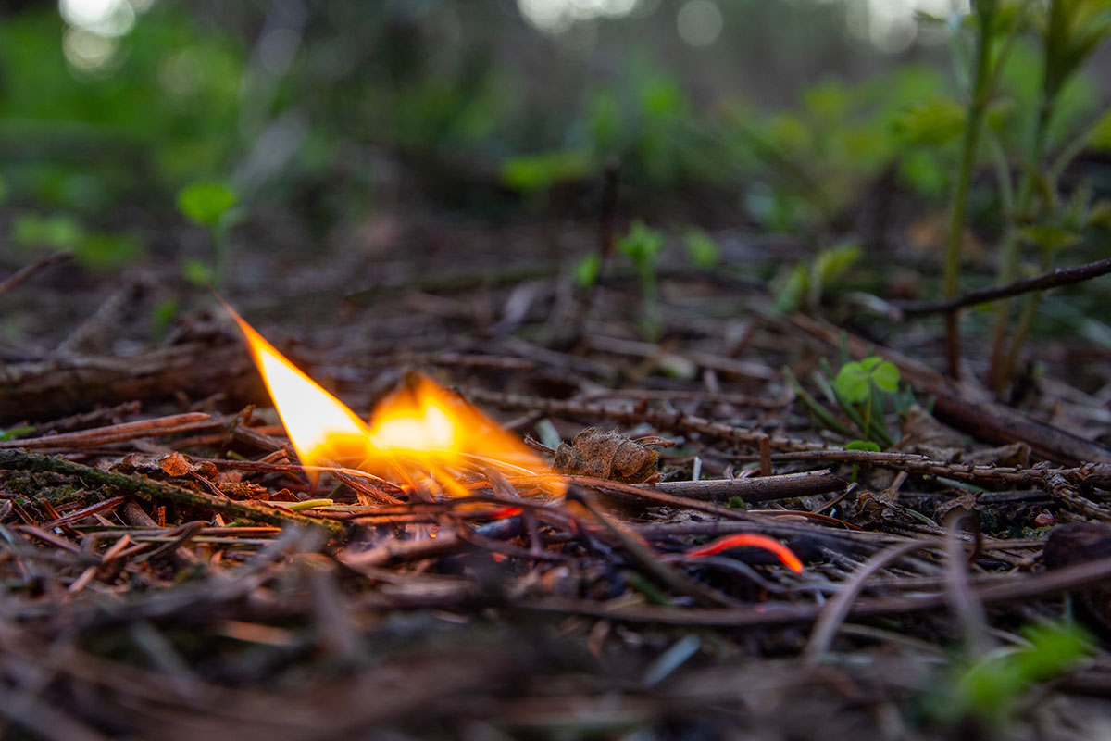

Палы травы: мифы и реальность.
Весеннее поджигание сухой травы при ведении хозяйства стало традицией, стереотипом природопользования и поведения. Как итог - ущерб здоровью жителей, природе и сельскому хозяйству. Травяные палы охватывают большие площади, и распространяются очень быстро. При сильном ветре фронт огня перемещается со скоростью до 25-30 км/час. Это очень затрудняет их тушение. Единственным эффективным способом борьбы с травяными палами является их предотвращение. Практически все травяные палы происходят по вине человека. Мифы о пользе травяных палов
Миф №1. Выжигание прогревает почву: Почва от беглого травяного пожара прогревается совсем незначительно, но при этом находящиеся на поверхности или у самой поверхности почки и семена трав уничтожаются, так что итоговый эффект от такого «прогревания» оказывается нулевым, а иной раз и отрицательным.
Миф № 2. Выжигание обогащает почву золой: Пожар не добавляет ничего нового: минеральные питательные вещества, содержащиеся в золе, все равно попали бы в почву при разложении сухой травы (летом, в тепле, она разлагается быстро).
Миф №3. Трава быстрее и лучше растет: Эффект более быстрого роста травы в результате выжигания является кажущимся: сухая трава просто скрывает поначалу молодые зеленые побеги, и невыжженные участки кажутся серыми - в то время как на почерневших выжженных участках зеленая трава хорошо заметна.
Основные аргументы против выжигания сухой травы
1. Вред, наносимый травяными палами природе Травяные палы уничтожают молодую древесную поросль, служат одним из главных источников пожаров в лесах. Значительная часть защитных лесов и лесополос, погибла от травяных пожаров. При сильном травяном пожаре гибнут многие животные, живущие в сухой траве или на поверхности почвы - ктото сгорает, кто-то задыхается в дыму. Особенно опасны весенние палы в местах обитания редких и находящихся под угрозой исчезновения видов птиц, гнездящихся на земле или на низких кустарниках. Многие виды растений также с трудом переживают травяные пожары – особенно те, чьи почки находятся на самой поверхности почвы или чьи семена наиболее чувствительны к нагреванию. Травяные палы являются источниками выбросов в атмосферу углекислого газа. Пожары, в томчисле и травяные, усугубляют так называемый "парниковый эффект", приводящий к неблагоприятным изменениям и более резким колебаниям климата нашей планеты.
2. Вред, наносимый травяными палами здоровью и жизни человека. Палы могут служить причиной гибели людей. Дым от травяных палов очень вреден для здоровья, и опасен для жизни людей, страдающих заболеваниями органов дыхания. По данным Всемирной организации здравоохранения, воздействие дыма от таких пожаров вызывает целый спектр заболеваний, в том числе органов дыхания, сердечно-сосудистой системы, а также рост детской смертности.
3. Вред, наносимый травяными палами хозяйству. Пожары приводят к заметному снижению плодородия почвы. При пожарах теряются азотные соединения (основная часть связанного азота высвобождается в атмосферу), и мертвое органическое вещество почвы, образующееся из отмирающих частей растений. Органическое вещество обеспечивает пористость и рыхлость почвы, ее влагоемкость.
НАПОМИНАЕМ:
- убирайте сухую траву и мусор вокруг дома - но не сжигайте мусор;
- соблюдайте особую осторожность при обращении с огнем, непотушенная спичка или сигарета, брошенная в траву, может привести к серьезному пожару;
- если вы заметили огонек в поле или в лесу, постарайтесь его потушить, чтобы вовремя предотвратить большой пожар.

О ПОЖАРАХ И ВОЗГОРАНИЯХ НЕЗАМЕДЛИТЕЛЬНО СООБЩАЙТЕ ПО ТЕЛЕФОНАМ: «101» И «112

